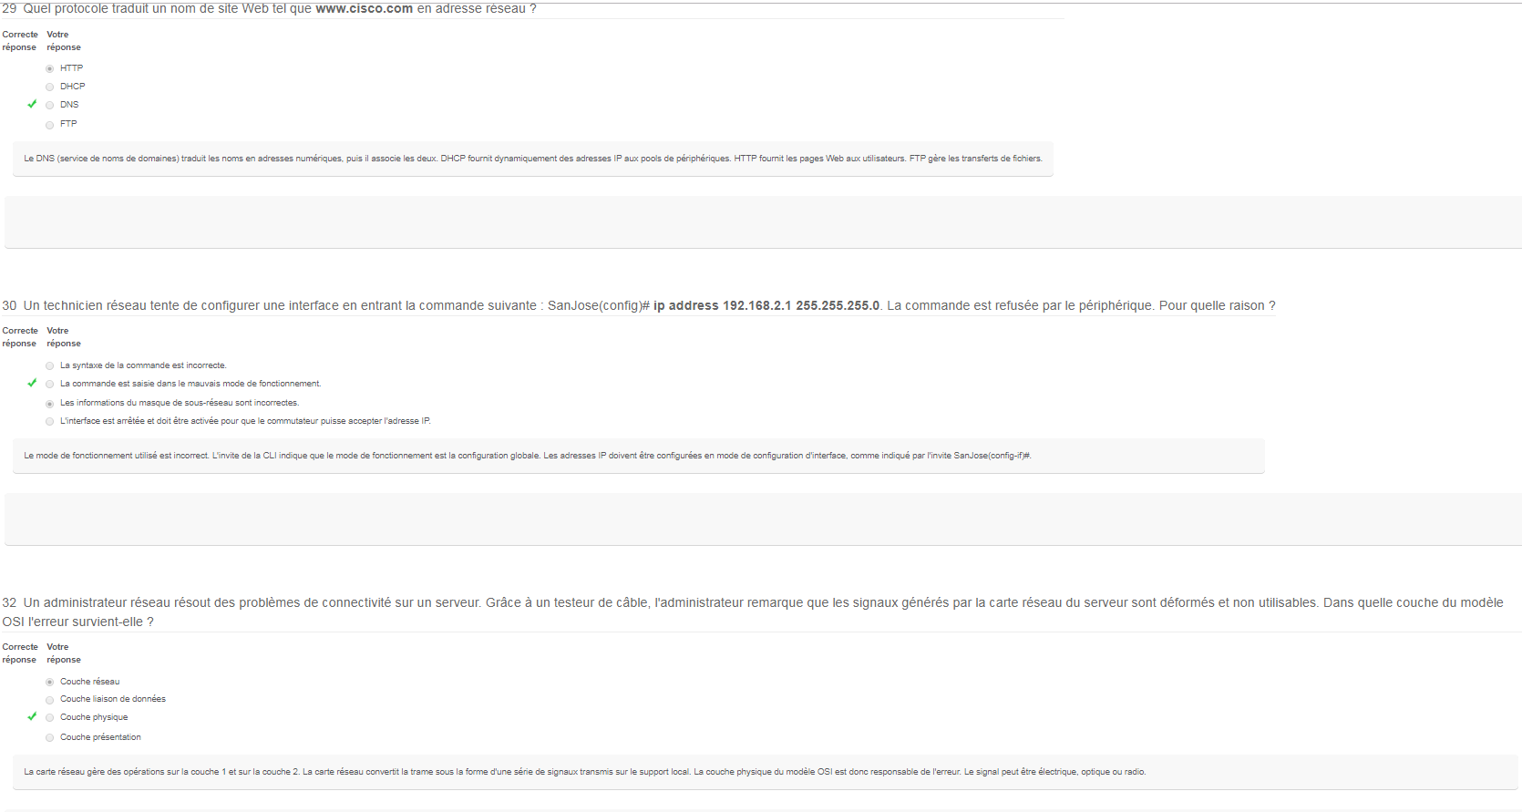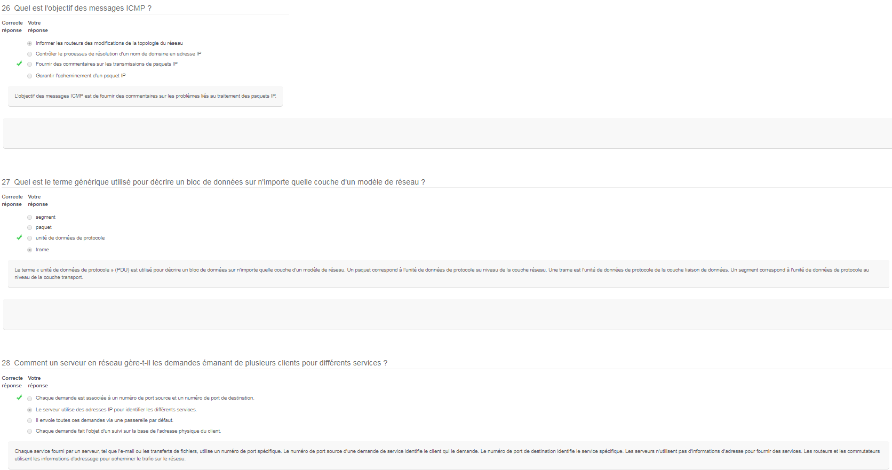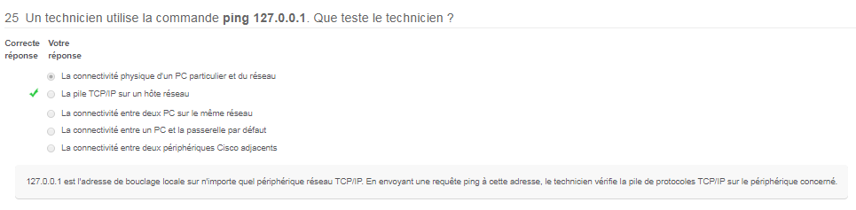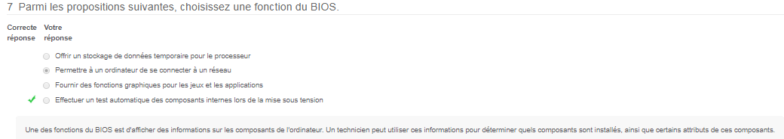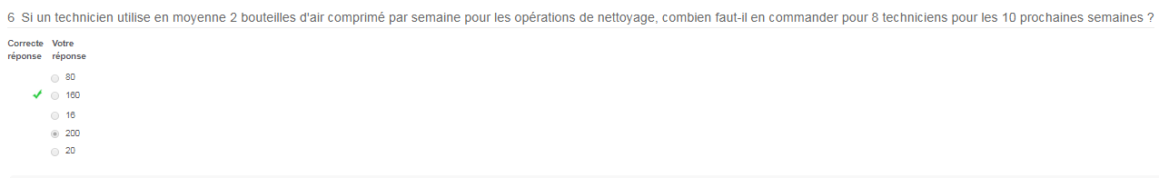

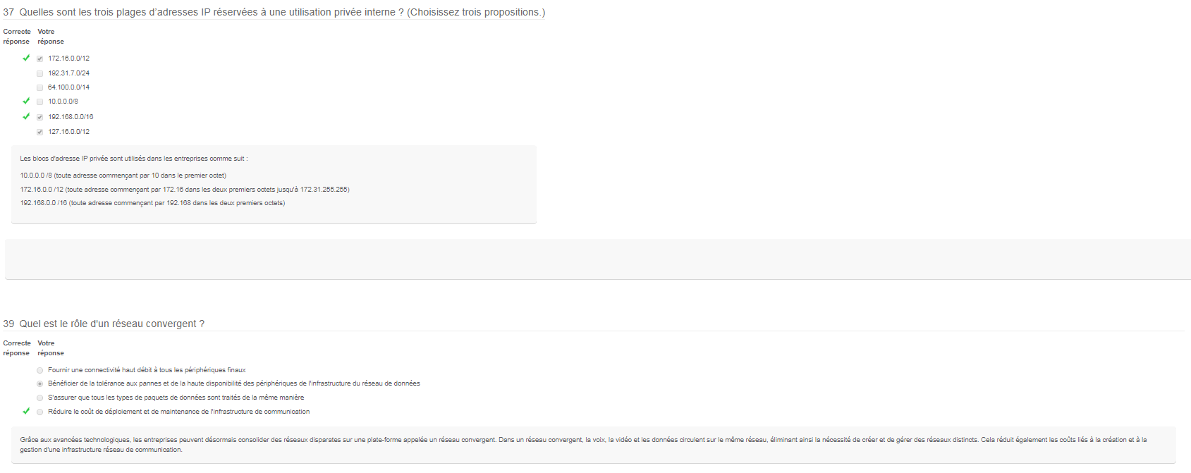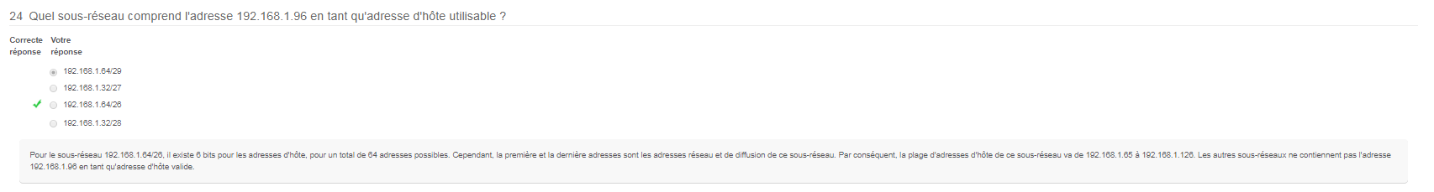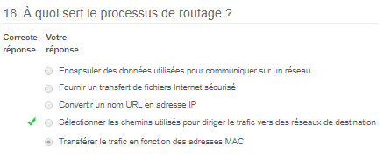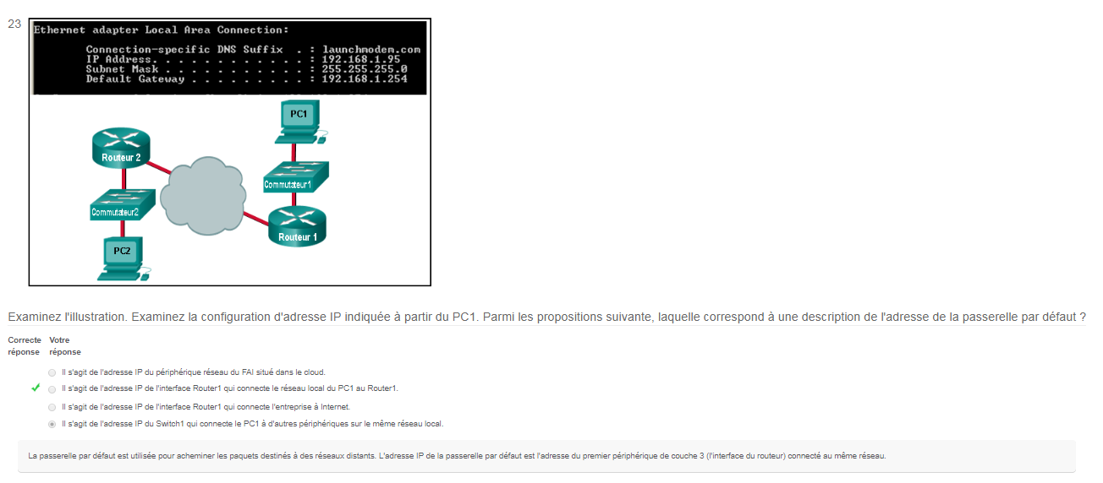

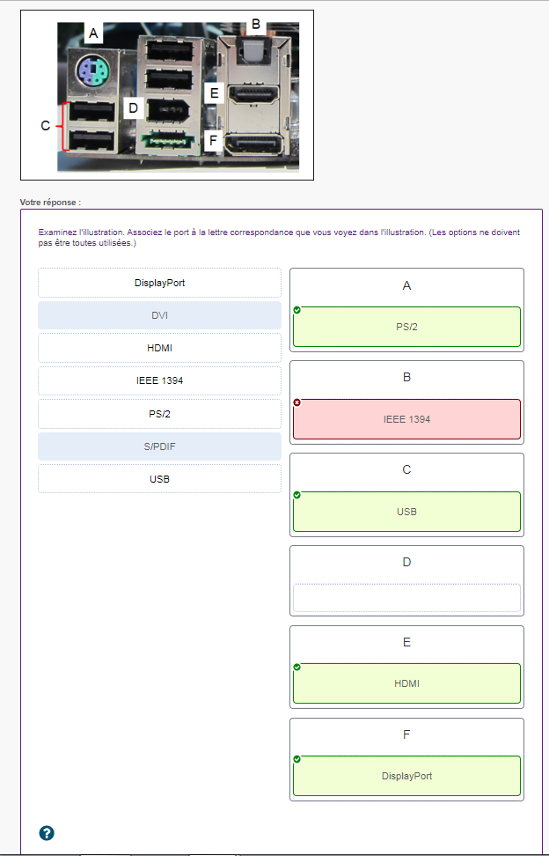

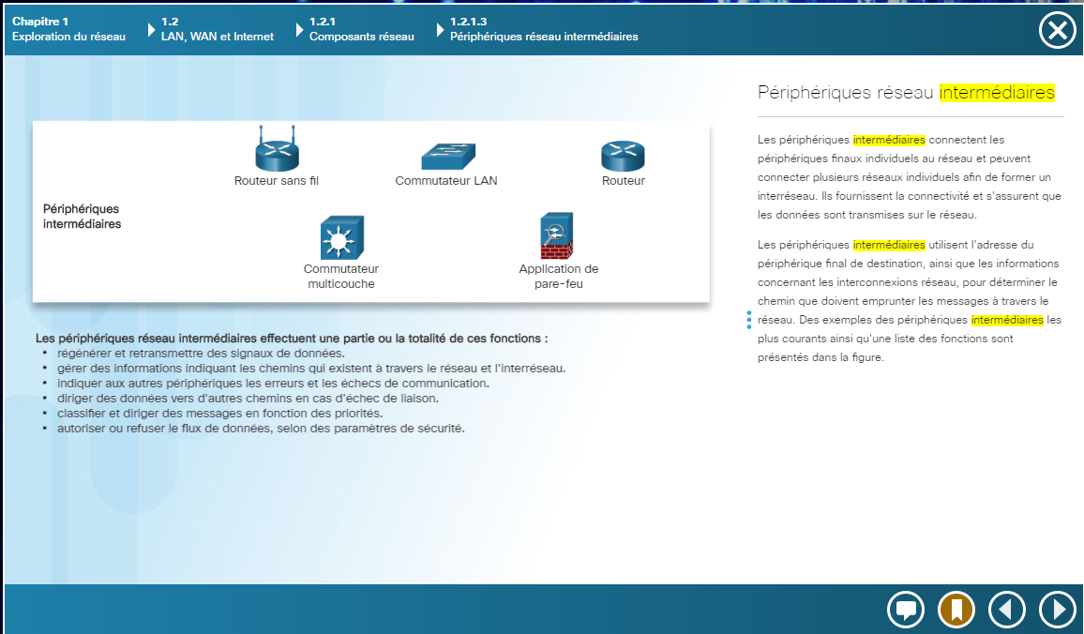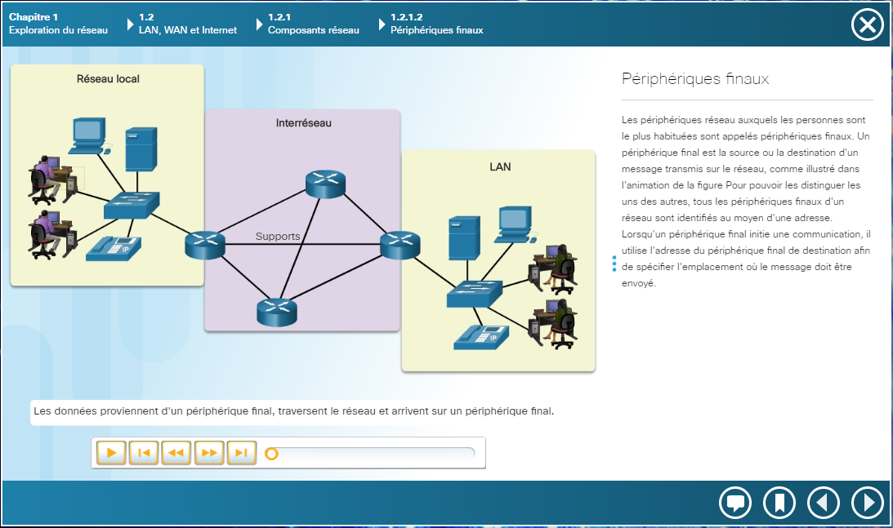

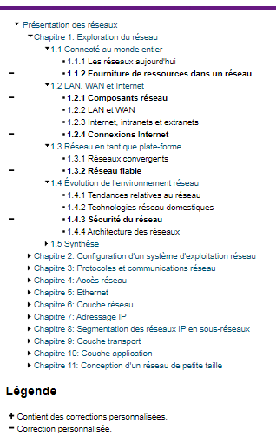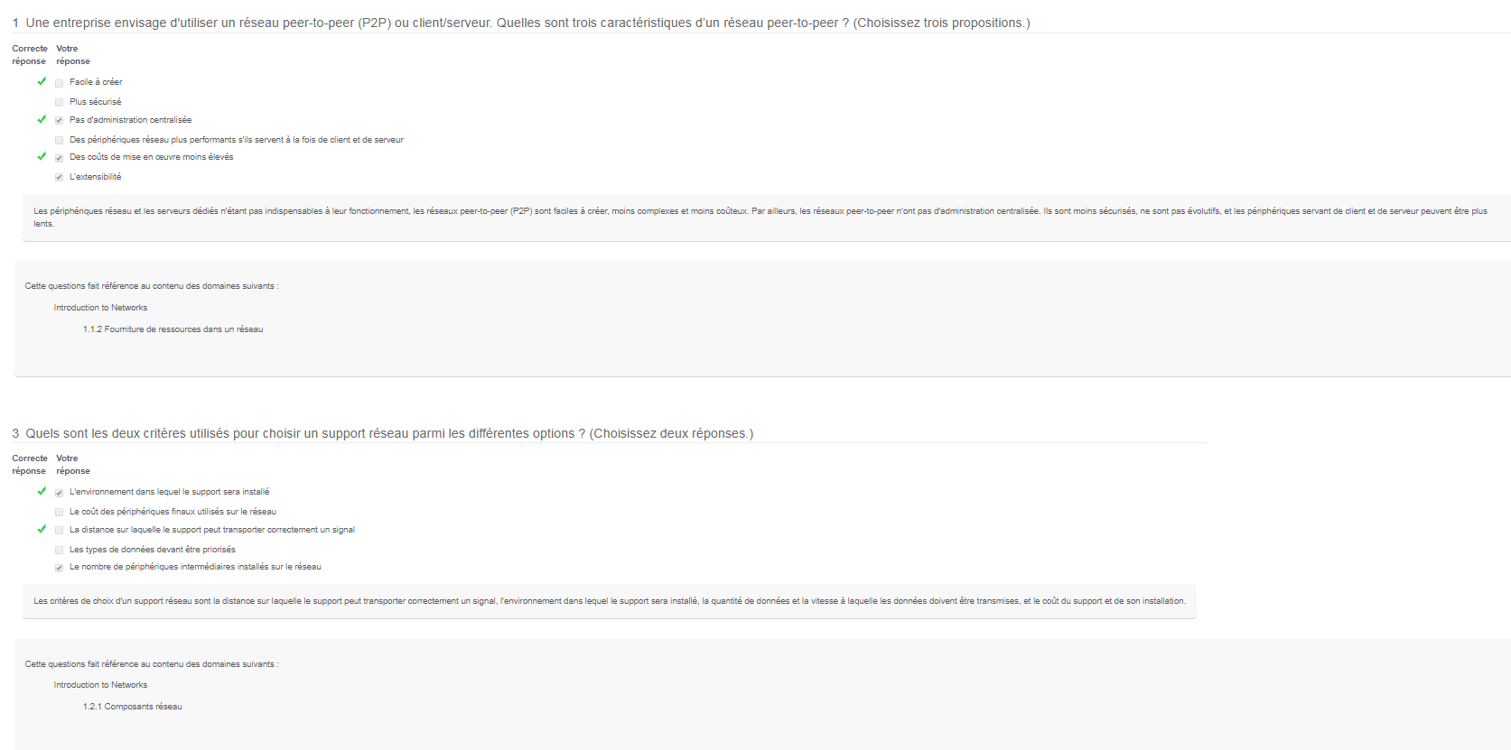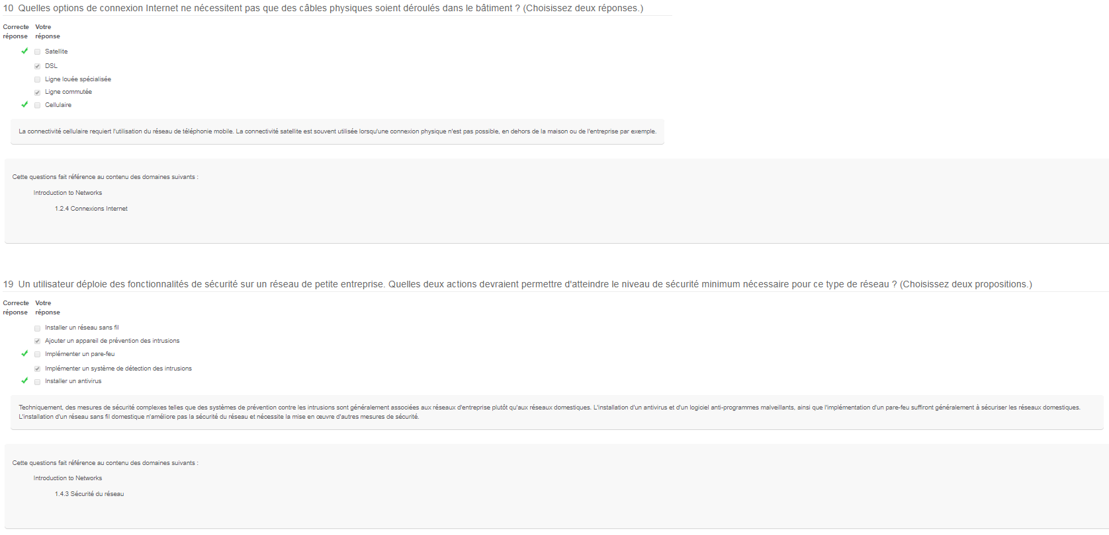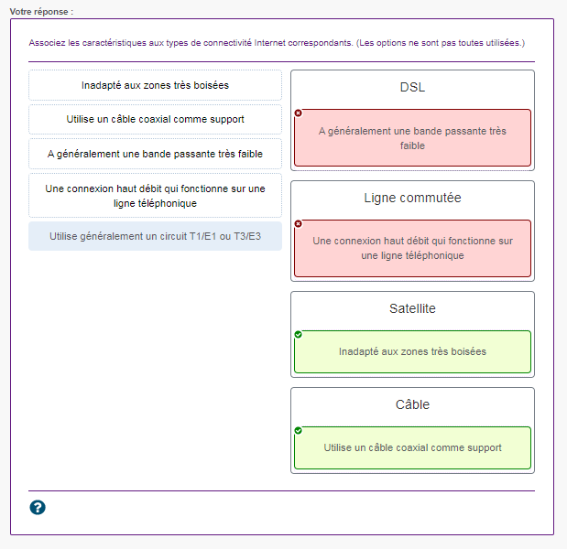

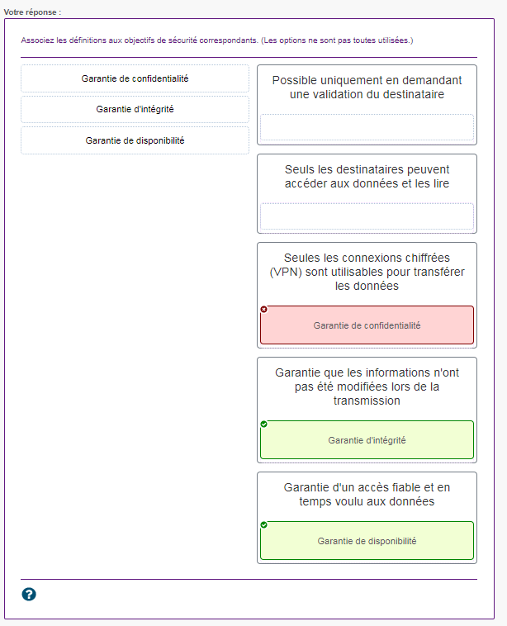

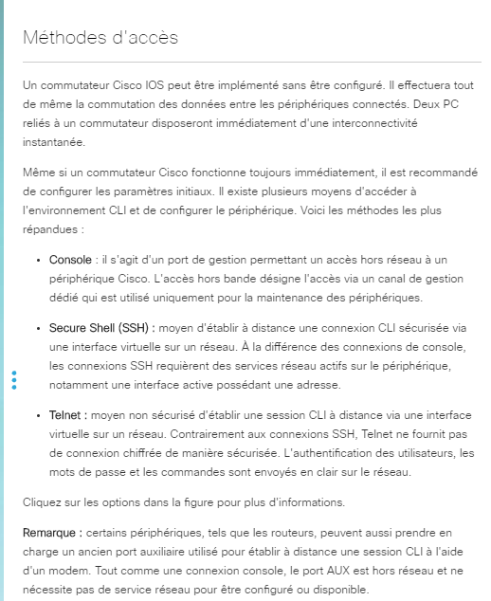

CHAPITRE 2 TP : 2146, 2234, 2325 -> Packet tracer

TP 2147,2333,2334

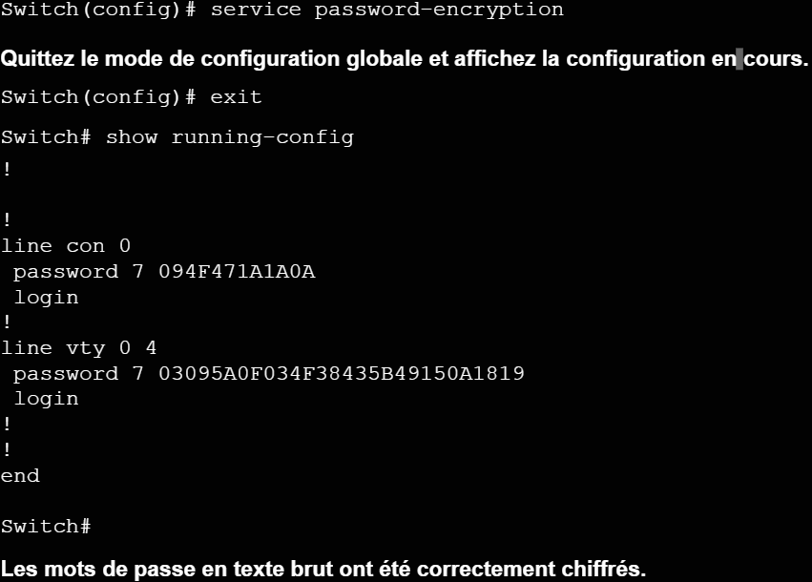

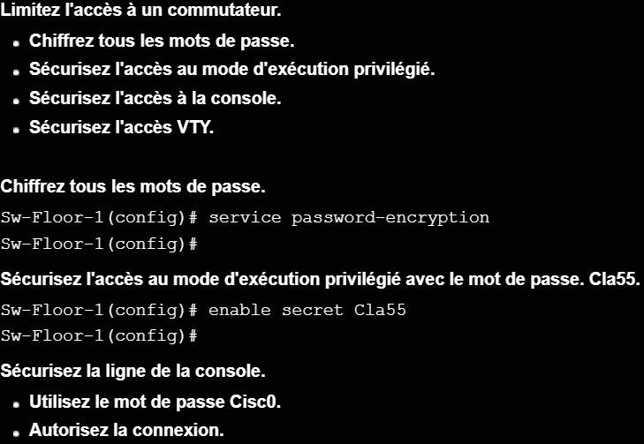

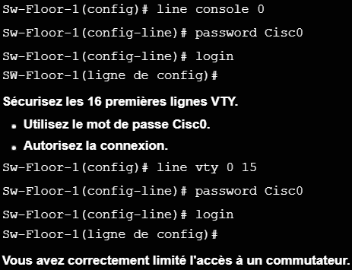

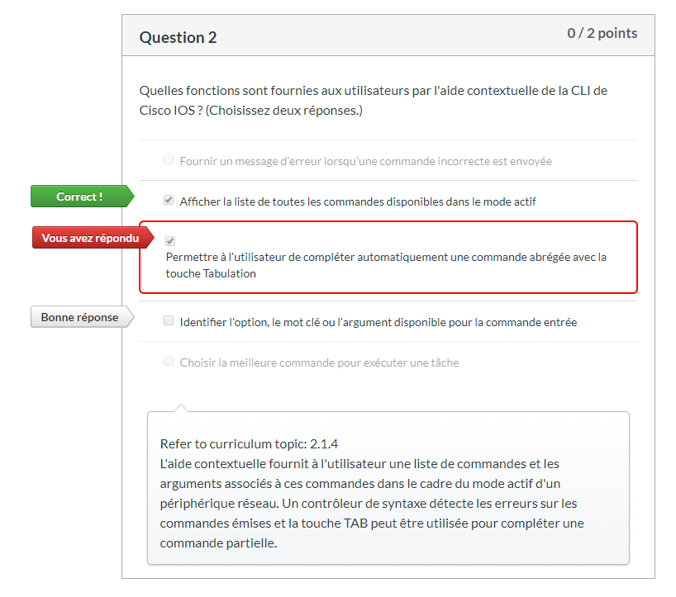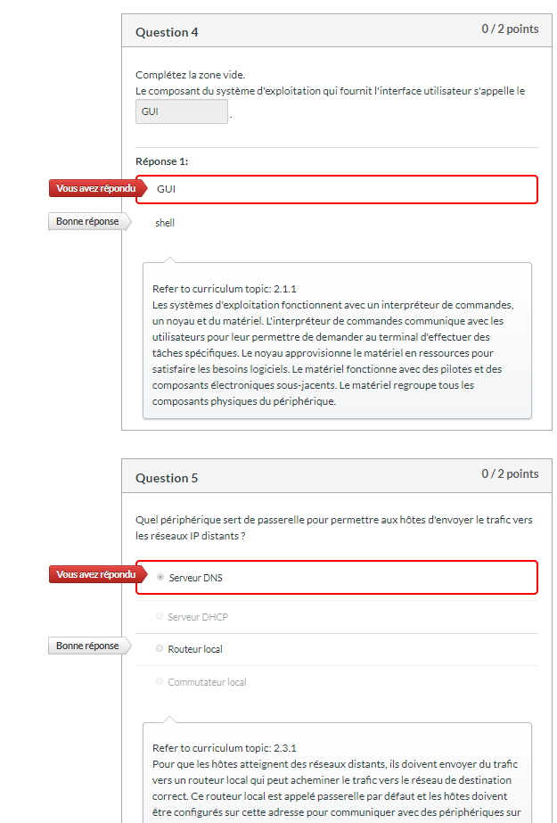

DES RESEAUX DISTANT

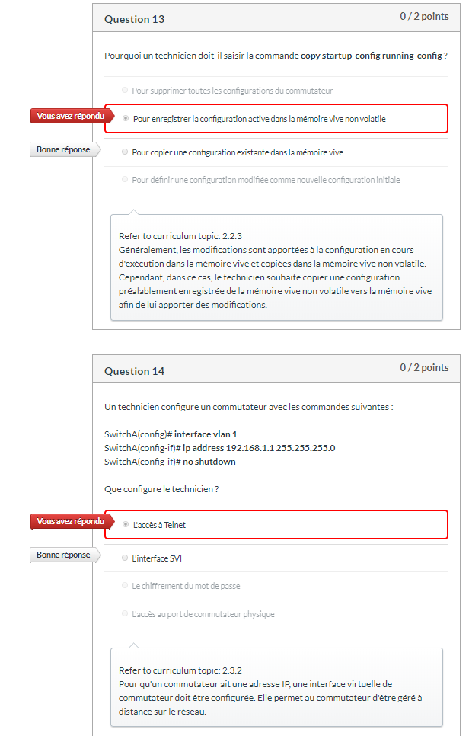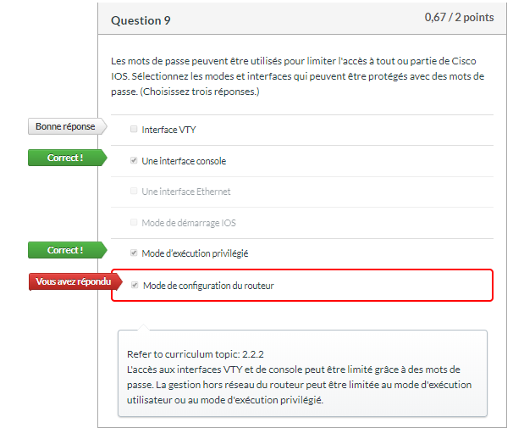

Partie 2: Création d'une configuration de commutateur de base 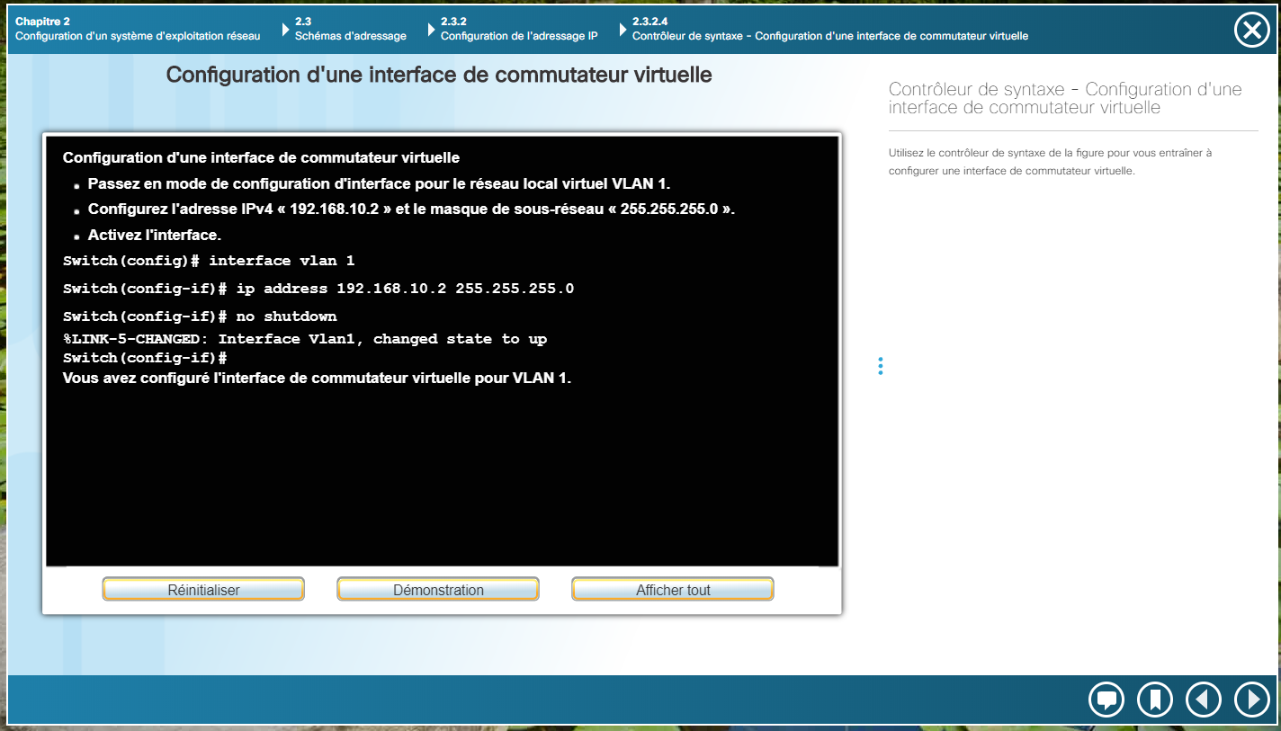

Étape 1: Attribuez un nom au commutateur.

Pour configurer les paramètres d'un commutateur, vous devrez peut-être passer d'un mode de configuration à l'autre.

Notez dans ce cas que l'invite va changer.

Switch# configure terminal

Switch(config)# hostname S1

S1(config)# exit

S1#

Étape 2: Sécurisez l'accès à la ligne de console.

Pour sécuriser l'accès à la ligne de console, accédez au mode config-line et choisissez le mot de passe de console letmein.

S1# configure terminal

Enter configuration commands, one per line. End with CNTL/Z.

S1(config)# line console 0

S1(config-line)# password letmein

S1(config-line)# login

S1(config-line)# exit

S1(config)# exit %SYS-5-CONFIG_I: Configured from console by console

S1#

Étape 4: Sécurisez l'accès au mode privilégié.

Définissez le mot de passe d'activation enable sur c1$c0.

Ce mot de passe protège l'accès au mode privilégié.

Remarque : le 0 dans c1$c0 est un zéro, non pas un O majuscule.

Ce mot de passe ne sera pas considéré comme correct tant que vous ne l'aurez pas chiffré à l'étape 8.

S1> enable

S1# configure terminal

S1(config)# enable password c1$c0

S1(config)# exit

%SYS-5-CONFIG_I: Configured from console by console

S1#

Partie 3: Configuration d'une bannière MOTD

Étape 1: Configurer une bannière MOTD (message of the day ou message du jour).

Les commandes de Cisco IOS comprennent une fonction à l'aide de laquelle vous pouvez configurer les messages que toutes les personnes se connectant au commutateur sont en mesure de consulter.

Ces messages sont appelés messages du jour (« messages of the day ») ou bannières MOTD. Placez le texte de la bannière entre guillemets ou utilisez un autre délimiteur différent de tous les caractères qui apparaissent dans la chaîne MOTD.

S1# config t

S1(config)# banner motd "This is a secure system. Authorized Access Only!"

S1(config)# exit

%SYS-5-CONFIG_I: Configured from console by console

S1#

Sauvegarde nvram

copy run start

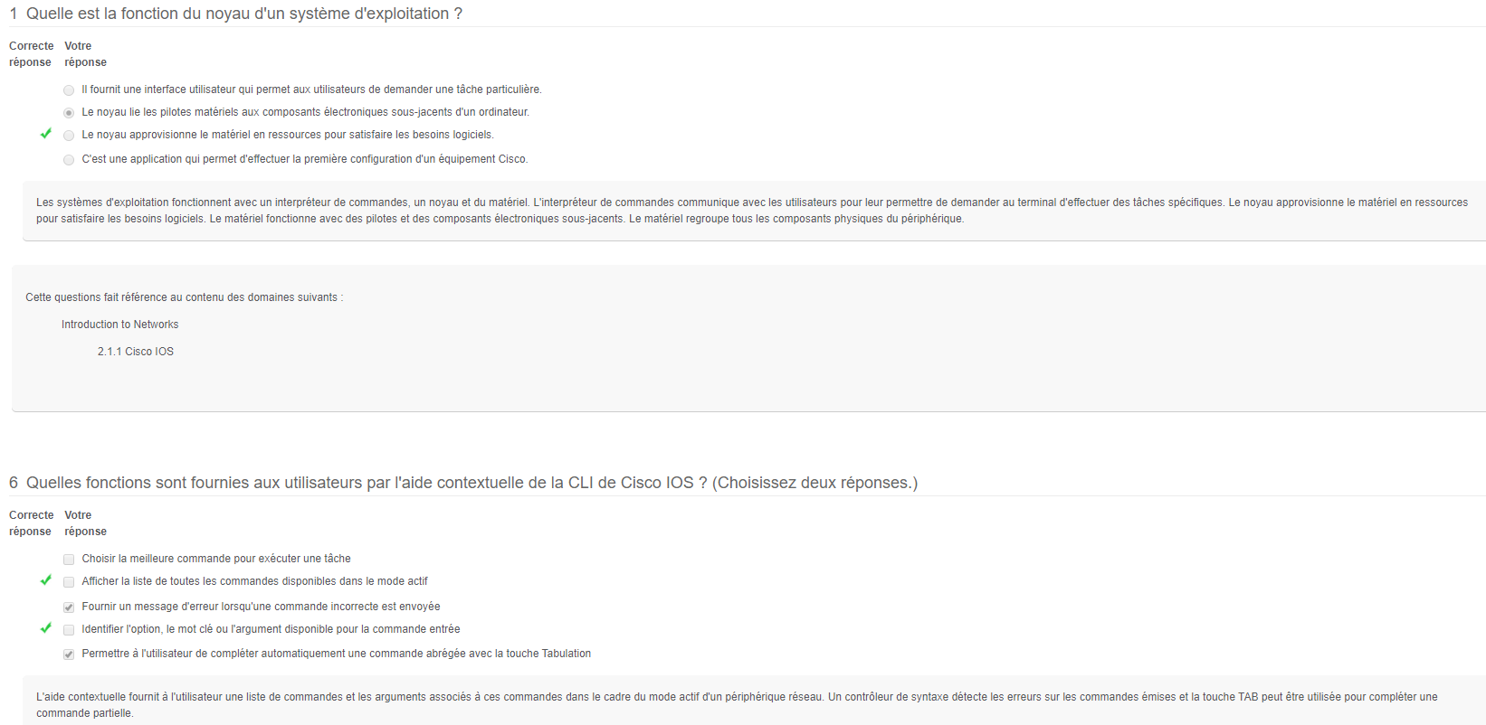

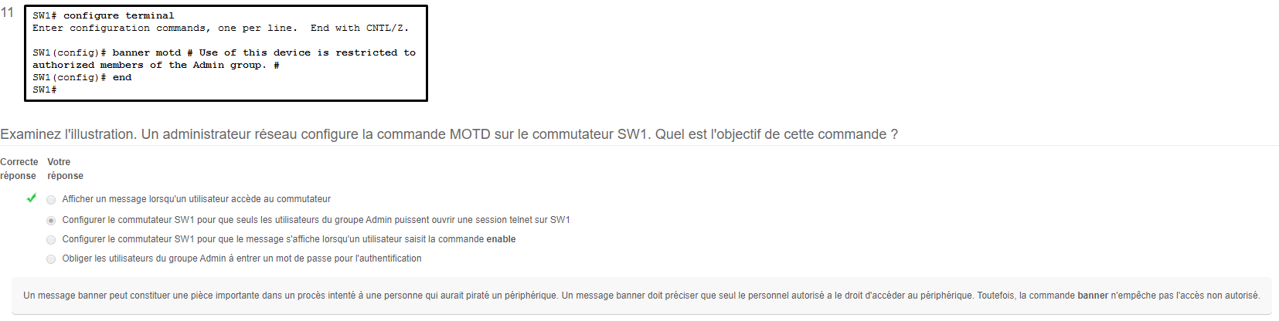

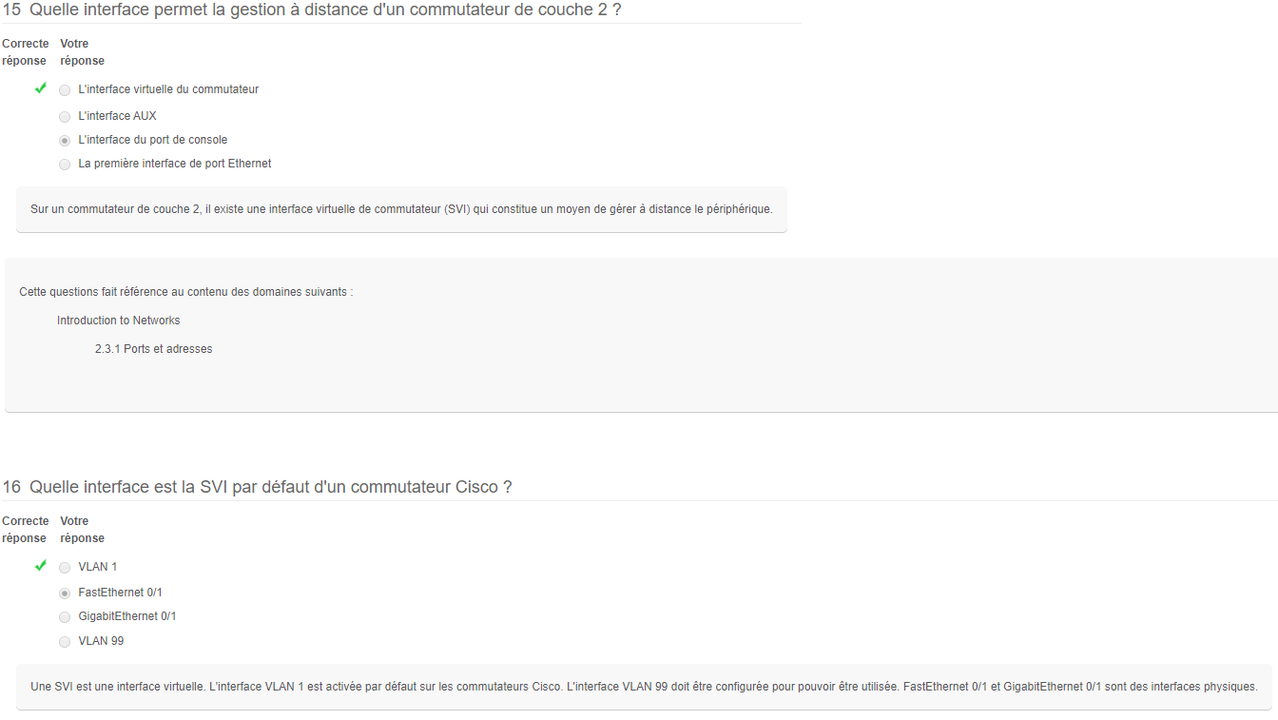

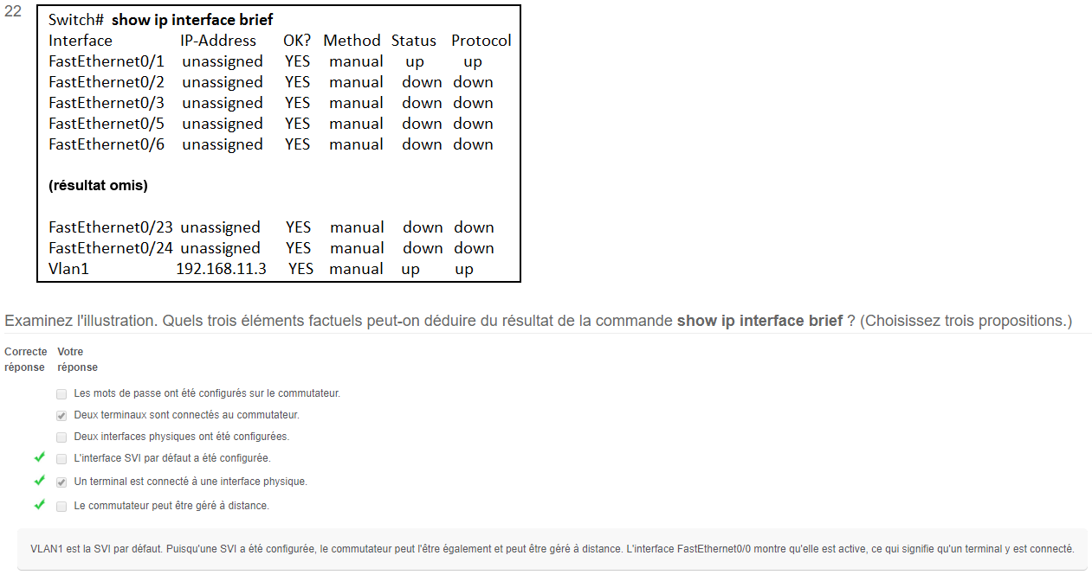

Le mode de configuration auquel l'administrateur accède en premier est le **mode d'exécution utilisateur**. Une fois la commande <b>enable</b> saisie, le mode suivant est le **mode d'exécution privilégié**. À partir de là, il faut saisir la commande <b>configure terminal</b> pour passer en **mode de configuration globale**. Enfin, l'administrateur saisit la commande <b>line console 0 </b>pour passer dans le **mode qui permet de configurer le terminal**.

Packet tracer : 3246

Wireshark: 3411; 3412

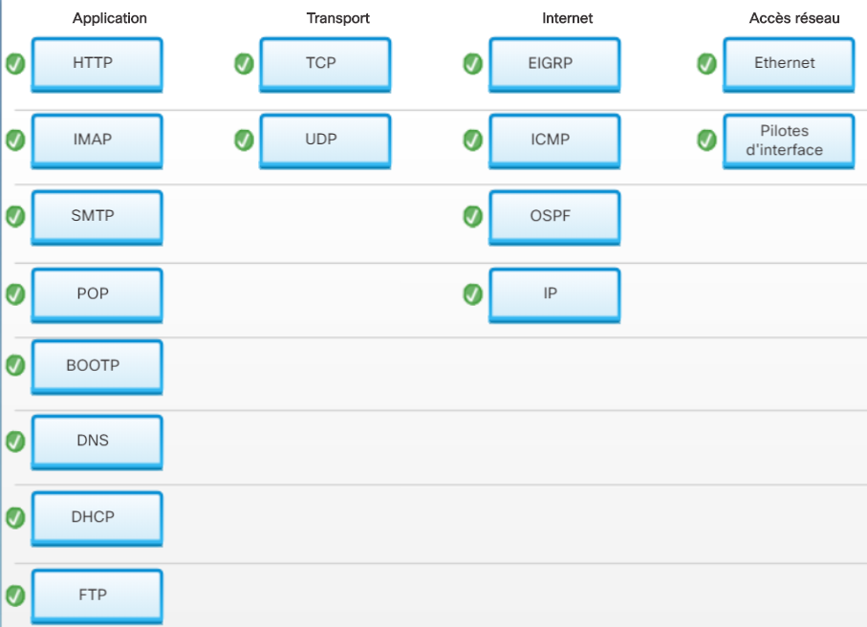

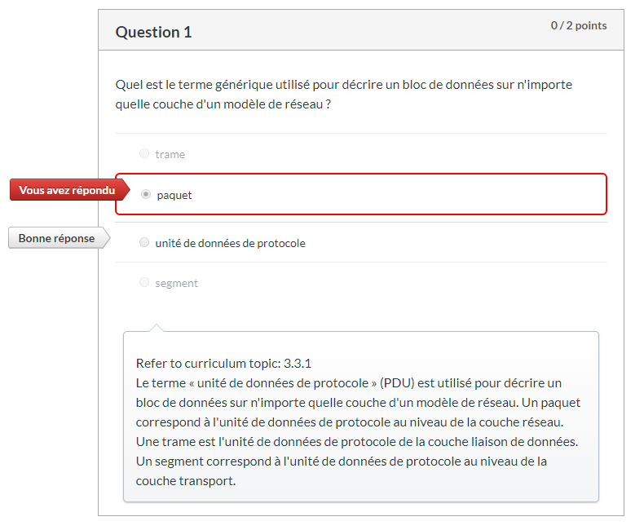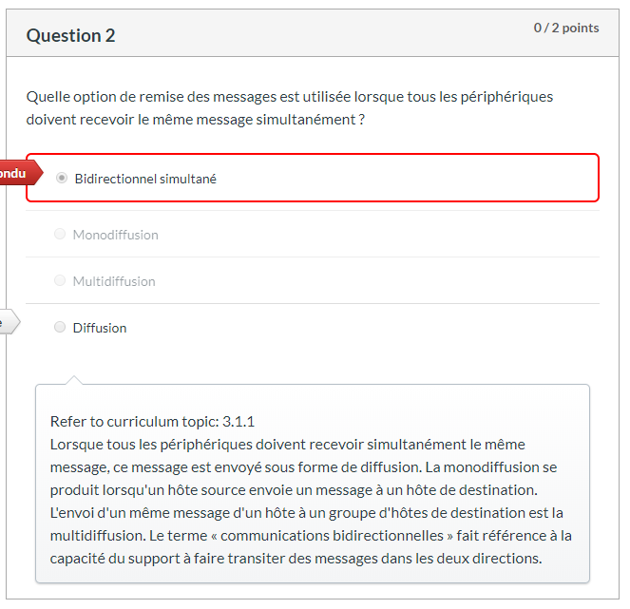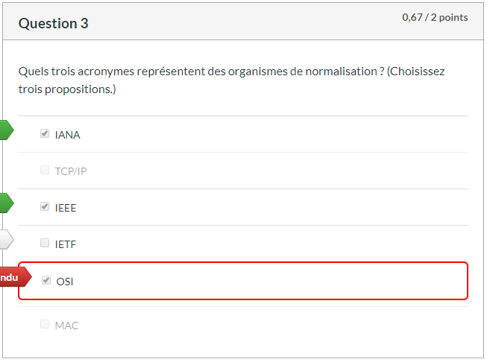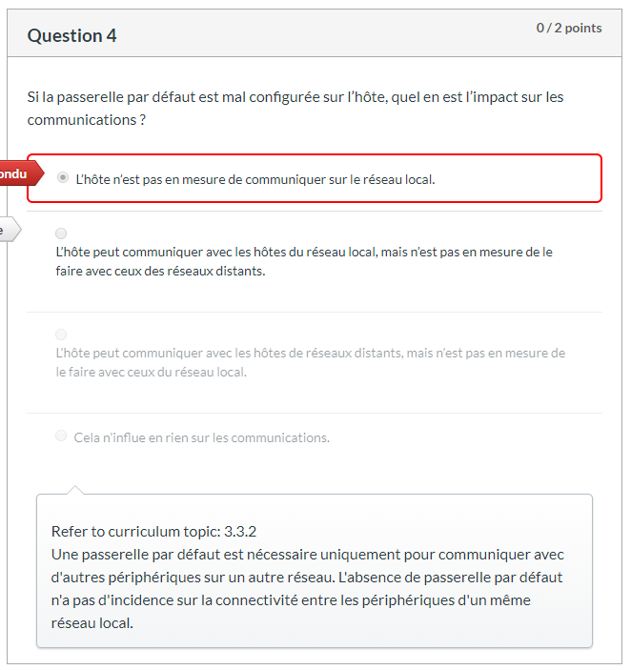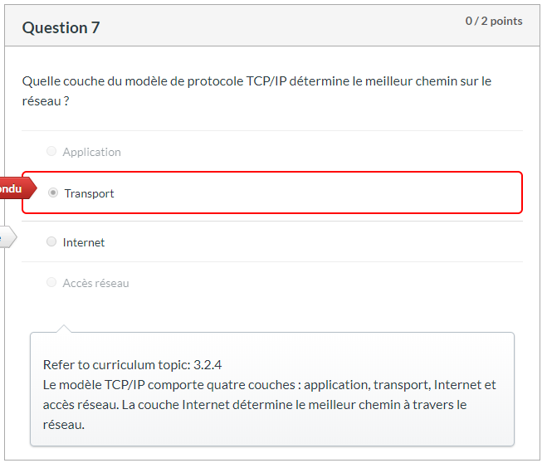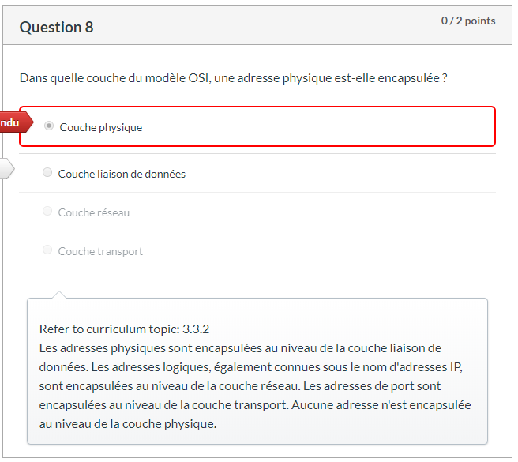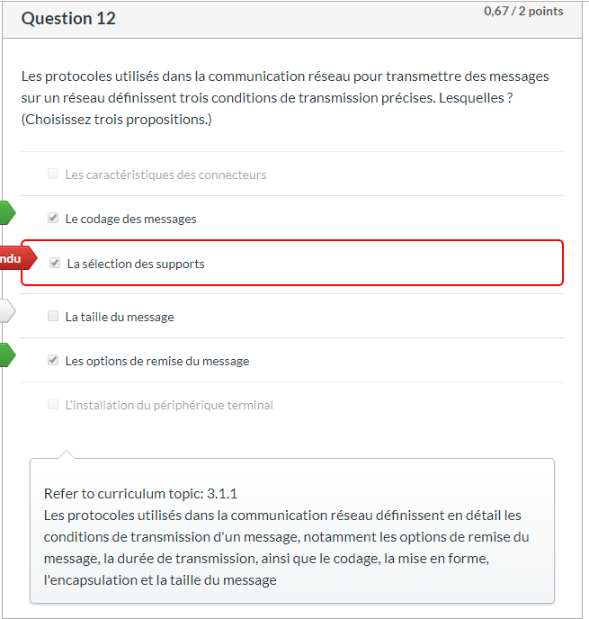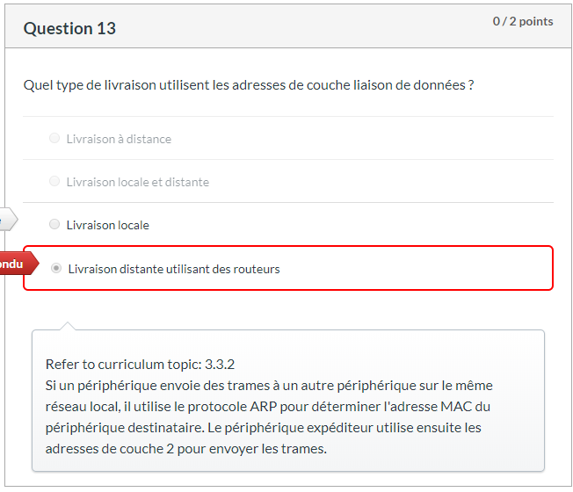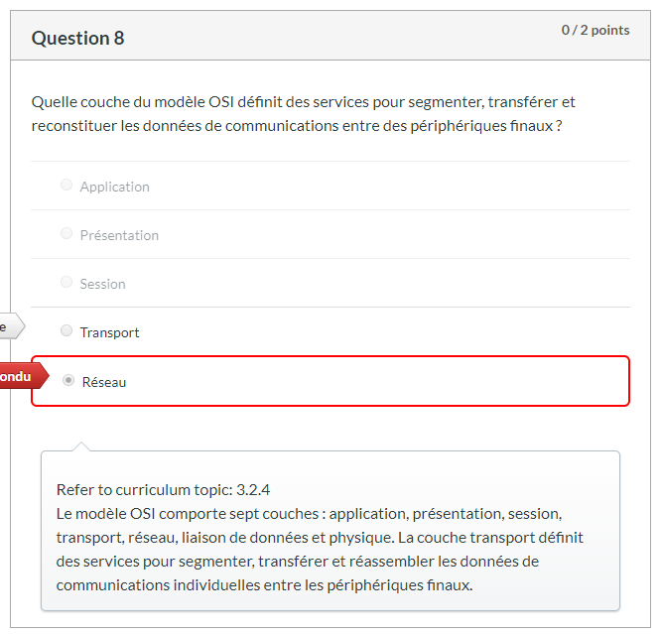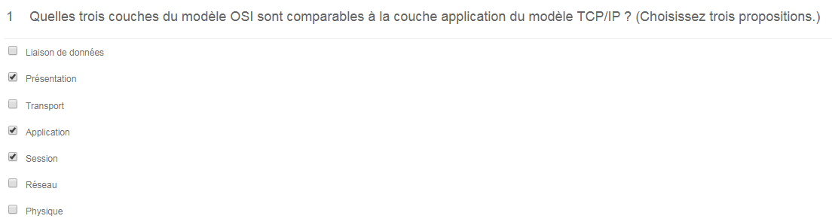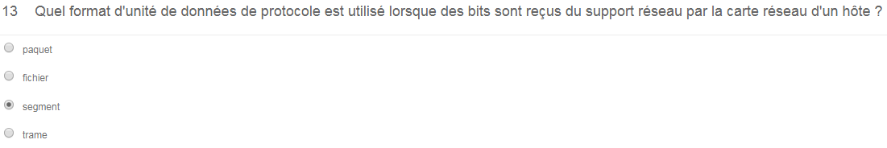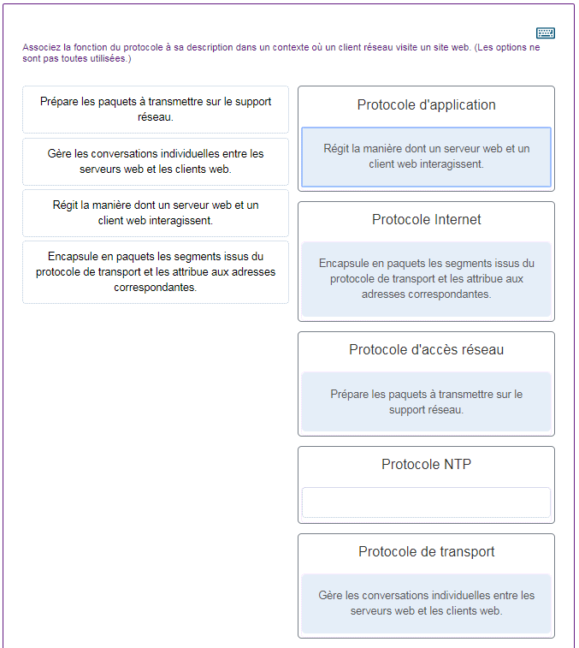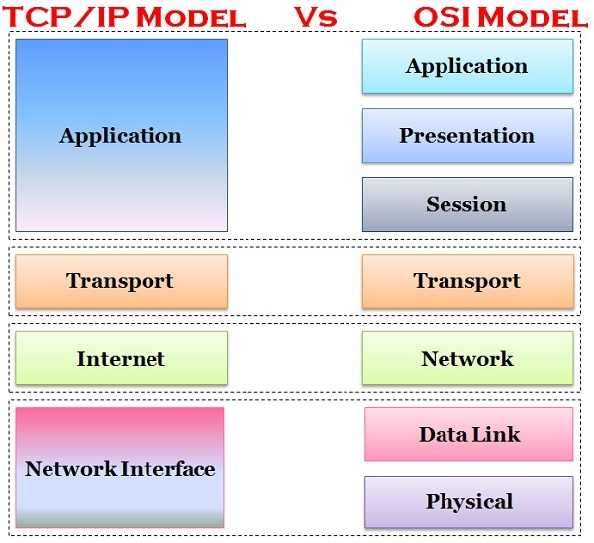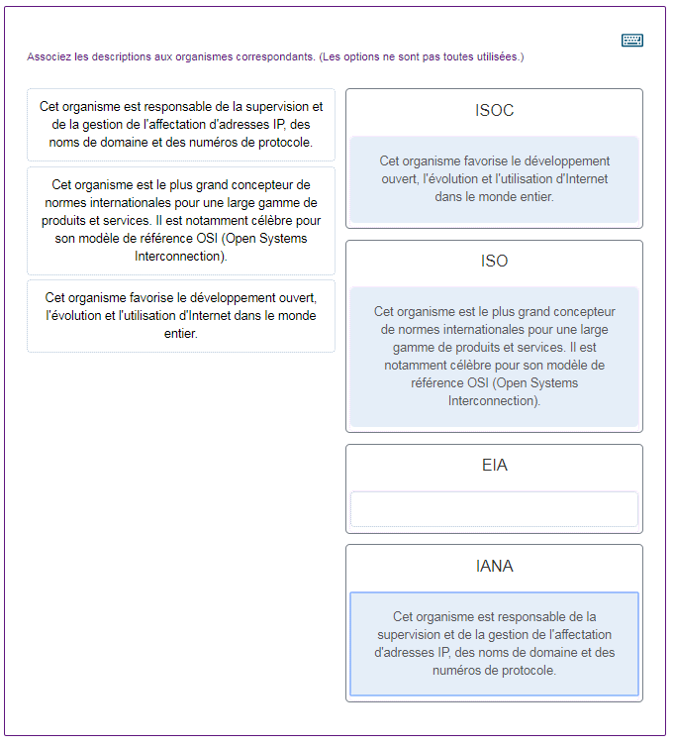

TP : 4124 4227 4245